
Relatório de trabalho prático

“Sistema Nacional Covid-19”
Joana jesus e tatiana maia
Aluno nº 10946 e 14887

Trabalho realizado sob a orientação de:
Luís Ferreira

Linguagens de Programação II
Licenciatura em Engenharia de Sistemas Informáticos
Barcelos, Abril de 2020

Índice
1 Introção 3
1.1 Descrição do problema 3
1.2 Classes Implementadas e Estruturas de Dados 4
2 <Nome do Capítulo II> 4
3 <Nome do capítulo III> 7
4 <Conclusão ... > 11
Bibliografia 13
Anexos 14

Lista de Tabelas

Tabela 1: Descrição da tabela 2
Tabela 2: Imagem do DGL 2

Lista de Figuras
Figura 1: Diagrama de Classes 2

INTRODUÇÃO – Primeira Fase
O presente relatório serve como base documentacional da nossa proposta de resolução da primeira fase do trabalho prático proposto pelo docente Luís Ferreira, à disciplina que leccionada, Linguagens de Programação II.
Este trabalho irá consistir em duas entregas. A primeira fase, que será para ser entregue no dia vinte e cinco (25) de Abril, consistia na apresentação do tema escolhido e desenvolvimento das classes necessárias e respectivas heranças. A segunda fase, que deverá ser entregue no dia vinte e dois (22) de Maio, a qual consiste na implementação final das classes e dos serviços e demonstração dos mesmos.
Dada a liberdade de escolhermos um tema, decidimos que iríamos criar um sistema e implementar uma solução a partir dos sugeridos pelo docente:
- O mesmo problema explorado no trabalho realizado em Linguagens da Programação I, agora implementado de acordo com o paradigma POO;
- Sistema que permita a gestão de ocorrências de incêndios florestais e outras catástrofes naturais;
- Sistema que permita gerir uma urgência de um hospital;
- Sistema que permita gerir pessoas infectadas numa situação de crise de saúde pública;
Depois de uma breve análise, decidimos escolher o último tema, dada à época que estamos a passar.
Consequentemente, a pedido do docente, fica aqui o URL do nosso repositório para puder consultar o nosso trabalho:
https://github.com/Tatianasmaia/10946_14887_LP2

Descrição do problema
De acordo com a situação que andamos a enfrentar no quotidiano, uma forma de manter as pessoas em alerta é criarmos um eficaz, eficiente e consistente registo de pessoas infectadas para que estas se mantenham informadas das calamidades que este novo Coronavírus consegue provocar na população a nível mundial.
Desta forma tomamos esta decisão de tema de forma consciente, pois poderíamos ser qualquer um de nós a termos desenvolvido um sistema deste para a DGS – “Direcção Geral de Saúde”.
O objectivo final desta implementação consiste em:
- Registar novos casos;
- Editar casos;
- Remover casos;
- Contabilizar casos positivos e negativos para cálculos estatísticos;
- Consultar casos por região, sexo, idade, entre outras características;
- Posteriormente, se é delegado de saúde, para fazer uma distinção;

Classes Implementadas e Estruturas de Dados
Dado á necessidade de gerir pessoas infectadas e não infectadas, implementamos uma classe Pessoa que irá sofrer uma herança. Assim, iremos ter uma classe Utente e Delegado de Saúde.
Aqui fica a imagem das classes implementadas que eventualmente irá sofrer algumas alterações e será actualizada no relatório aquando das mesmas.
Quanto à Estrutura de Dados decidimos que vamos utilizar listas genéricas.
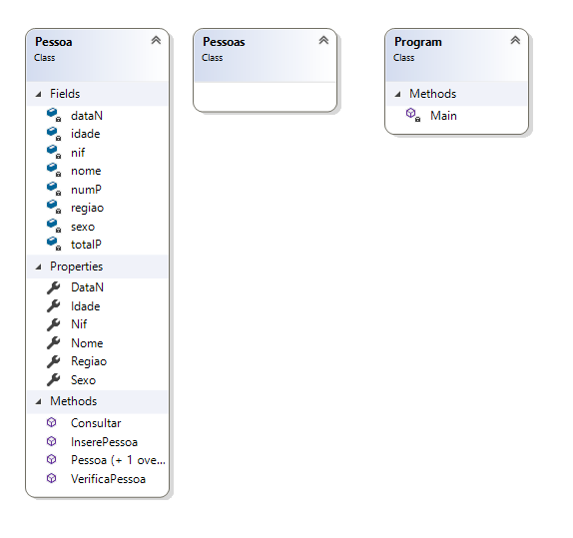

Figura 1 - Diagrama de Classes

Segunda Fase
Nesta fase apenas foram feitas pequenas alterações. Já é possível fazer o registo de um caso. Este, ao ser criado, irá ser guardado numa lista com o nome: listaUtentes.
Nesta fase, temos dois métodos feitos. Sendo estes RegistarCaso() e InsereUtente().
A função RegistarCaso tem como objetivo receber as informações a guardar e irá atribuí-las a uma variavel auxiliar (p). Após todas as informações adquiridas, a variável p irá ser enviada para um método da classe pessoas, com o objetivo de inserir a pessoa na lista de Utentes (caso esta ainda não esteja inserida).
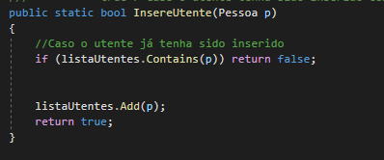
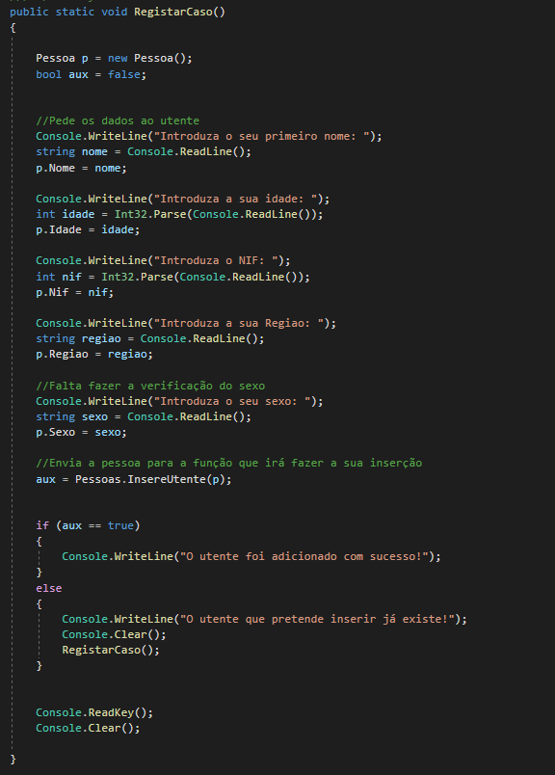

O que ainda falta fazer:
- Passar para camadas n-tirer;
- Adicionar as novas classes (utente que herda da classe Pessoa);
- Guardar em ficheiros;
- Criar interfaces WPF;
- Adiconar Métodos.

Fase Final
Na fase final conseguimos fazer todos os passos que propomos na fase 2:
- Camadas n-tirer (O nosso projeto possui as camadas Presentation Layer, Business Rules, Data Layer e Business Objects);
- Adicionar a classe utente que herda da classe Pessoa;
- Guardar em ficheiros (Com persistência de dados);
- O projeto está 100% funcional com a API utilizada (WPF);
As classes implemenatdas foram: Pessoa, Utente e Utentes.
A classe pessoa contém as variáveis ditas normais como nome, idade, NIF, região e feminino (esta variável é do tipo bool).
Assim, a classe utente vai herdar todas estas variáveis e irá ter outras como infetado e número de Utente. A classe utentes foi onde criamos as listas que fomos usando ao longo do programa. Estas são: listaUtentes (lista que contém todos os infetados), historicoUtentes (lista que contém todos os utentes que foram removidos com o objetivo de existir uma “base de dados” para os utentes que já não estão infetados) e listaAuxiliar (esta lista é reutilizada por vários métodos, como por exemplo os métodos de consulta).
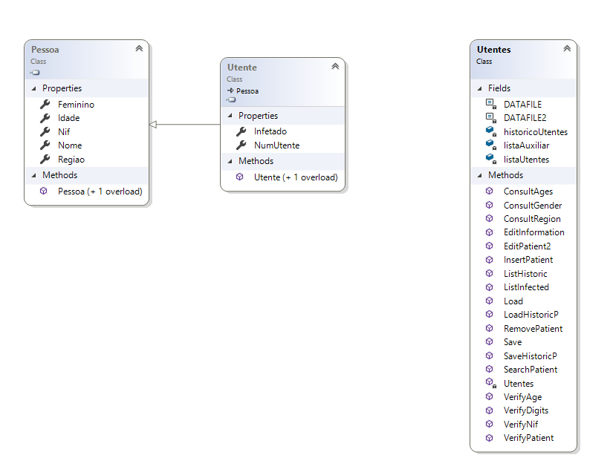
Os métodos principais usados são:
  - VerifyPatient(Utente u): Após o utilizador preencher todos os campos necessários para o registo de um utente, este utente irá passar como parâmetro para o método em questão para fazer as verificações da informação. Por exemplo, não pode haver mais do que um nif igual, o valor do nif tem que ter obrigatoriamente 9 dígitos e a idade tem de ter valores entre 0 e 110. Caso seja possível registar o utente, este utente irá passar como parametro para a função InsertPatient que irá inseri-lo na listaUtentes. No método InsertPatient existe uma condição (if (listaUtentes.Contains(u)) return false; que nunca irá ser verdadeira pois os númerod de utente são diferentes para cada utente assim como o nif.
- RemovePatient(int num): Este método recebe o número de utente do utente a remover da lista de Infetados. Assim, caso exista um utente registado com o número de utente inserido, este irá ser removido da lista de utentes e irá ser adicionado à lista historicoUtentes.
- EditInformation(string nome, string idade, string nif, string regiao, bool f, bool m, int numU): Este é um dos métodos de editar. Edita um utente que esteja na lista de infetados. Através da interface deste método, cada campo que estiver preenchido é para ser editado. Este método recebe, também, como paramento o número de utente e faz a edição no mesmo.
Este método recebe todos os parâmetros como string (excepto o número de utente) para que seja possível fazer a verificação (!string.IsNullOrWhiteSpace(nome)). Assim, só é feita uma conversão para int caso o utilizador pretenda alterar essa variável.
- EditPatient2(int numU): Este é o segundo método de editar utente. No entanto, este irá apenas remover o utente da lista historicoUtentes e volta a adicionar na lista de infetados.
- Existem também métodos de consulta com os vários objetivos de consultar utentes por idade, região e sexo. Cada método recebe o parâmetro de pesquisa e irá procurar na lista de utentes todos os utentes que têm esse parâmetro. Assim, sempre que um utente tenha a informação pretendida, irá ser adicionado à lista auxiliar que, posteriormente, irá ser retornada para que seja possível visualizar na API. Também existe a função SearchPatient(int nif) que mostra a informação do utente que tem o nif inerido (se existir). Neste caso, retornamos a lista co o utente procurado pois foi a única maneira que encontramos de conseguir retornar o utente.
Como é reutilizada a mesma lista várias vezes, é feito um listaAuxiliar.Clear(); para que não haja informação errada de uma consulta previa por exemplo.
- VerifyDigits(int nif): Tem o objetivo de verificar o número de dígitos do nif, pois apenas pode ter 9 dígitos. Dentro do ciclo while iremos dividir o nif por 10 e incrementando o contador count. Como o nif é um número inteiro sempre que a divisão ocorrer, o nif vai “perder” o último digito até ser igual a 0 e o contador irá ter o número de dígitos.

Notas:
- Ao registar o utente, na verificação das CheckBox do sexo, a ideia para o ciclo for era se as duas CheckBox estiverem preenchidas ou se nenhuma estiver preenchida aparece uma mensagem de erro. Caso a CheckBox do feminino estiver selecionada quer dizer que o sexo do utente a registar é feminino e se a CheckBoxmesculino estiver selecionada iremos dar o valor de false à variável feminino, no entanto isso não acontece. Ao atribuir o valor false u.Feminino passa a ser true.
- Deveríamos ter códigos de paragem caso houvesse algum erro e, posteriormente, retornar ao menu.
Por exemplo em RegistarCaso(), se não preencher nenhum campo irá aparecer um aviso a informar que não se pode deixar espaços em branco. Apesar do código a seguir seja para voltar ao menu, não para de correr a mesma função e irá dar erro ao tentar converter uma string nula para int.

